**Paket**

**1**

**DOKUMEN NEGARA**

### UJI KOMPETENSI KEAHLIAN

### TAHUN PELAJARAN 2024/2025

#### LEMBAR PENILAIAN

#### UJIAN PRAKTIK KEJURUAN

Satuan Pendidikan : Sekolah Menengah Kejuruan

Kompetensi /Konsentrasi Keahlian : Rekayasa Perangkat Lunak

Kode :

Alokasi Waktu : 8 Jam

Bentuk Soal : Penugasan Individu

Judul Tugas : Aplikasi Kalkulator

Nama Peserta :

| No | ELEMEN KOMPETENSI | Capaian | | Catatan |
| --- | --- | --- | --- | --- |
| **Kompeten** | **Belum Kompeten** |
| **1** | **2** | **3** | **4** | **5** |
| **I** | **Kriteria Elemen Kompetensi Utama** |  |  |  |
|  | Menerapkan struktur data dan akses terhadap struktur data tersebut |  |  |  |
|  | Menerapkan hasil pemodelan ke dalam pengembangan program |  |  |  |
|  | Mengeksekusi *source code* |  |  |  |
|  | Instalasi tool pemrograman |  |  |  |
|  | Melakukan konfigurasi tools untuk pemrograman |  |  |  |
|  | Menggunakan tools sesuai kebutuhan pembuatan program |  |  |  |
|  | Menerapkan coding guidelines dan best practices dalam penulisan program (kode sumber) |  |  |  |
|  | Menerapkan struktur data dan akses terhadap struktur data tersebut |  |  |  |
|  | Melakukan *debugging* |  |  |  |
|  | Memperbaiki program |  |  |  |
| **2** | **Kriteria Elemen Kompetensi Pendukung** |  |  |  |
|  | Mengidentifikasi konsep data dan struktur data |  |  |  |
|  | Menggunakan metode pengembangan program |  |  |  |
|  | Melaporkan bahaya-bahaya di tempat kerja |  |  |  |
|  | Mengidentifikasi mekanisme running atau eksekusi *source code* |  |  |  |
|  | Mengidentifikasi hasil eksekusi |  |  |  |
|  | Memilih tools pemrograman yang sesuai dengan kebutuhan |  |  |  |
|  | Menerapkan hasil pemodelan kedalam eksekusi script sederhana |  |  |  |
|  | Menentukan peran dan lingkup tim |  |  |  |
|  | Mengidentifikasi peran dan tanggung jawab sendiri dalam tim |  |  |  |
|  | Menggunakan ukuran performansi dalam menuliskan kode sumber |  |  |  |
|  | Mengidentifikasi konsep data dan struktur data |  |  |  |
|  | Mengidentifikasi rancangan *user interface* |  |  |  |
|  | **Kesimpulan Akhir** | Belum Kompeten/Cukup Kompeten/Kompeten/Sangat Kompeten* | | |

**Kriteria penentuan kesimpulan akhir dan nilai konversi:**

|  |  |  |
| --- | --- | --- |
| **Kesimpulan** | **Kriteria** | **Nilai Konversi** |
| Sangat Kompeten | Apabila memenuhi seluruh kriteria elemen kompetensi utama dan pendukung. | 91 - 100 |
| Kompeten | Apabila memenuhi seluruh kriteria elemen kompetensi utama dan sebagian besar kriteria elemen kompetensi pendukung. | 75 - 90 |
| Cukup Kompeten | Apabila memenuhi seluruh kriteria elemen kompetensi utama dan sebagian kecil kriteria elemen kompetensi pendukung. | 61 - 74 |
| Belum Kompeten | Apabila belum memenuhi sebagian kriteria elemen kompetensi utama. | <61 |

Keterangan :

* Capaian kompetensi peserta uji dituliskan dalam bentuk **ceklis (√)**
* Kesimpulan capaian kompetensi peserta uji, dihasilkan dalam bentuk **pernyataan* (pilih salah satu).**
* Jika peserta uji direkomendasikan belum kompeten, maka peserta uji diberi kesempatan untuk mengulang
* Catatan diberikan sebagai keterangan tambahan yang diperlukan untuk memperkuat kesimpulan
* **Catatan positif** diberikan kepada peserta uji yang mampu menunjukkan inovasi, efisiensi kerja, dan pemecahan masalah secara kreatif
* **Catatan negatif** diberikan kepada peserta uji yang mengulangi proses atau elemen kompetensi lainnya yang bertentangan dengan kriteria elemen kompetensi

…………, ………………. 2024

Penilai 1/ Penilai 2 *)

......................................

**PEMBAHASAN**

1. **Rancangan Desain Aplikasi**

Berikut adalah rancangan layar sistem yang dibangun.

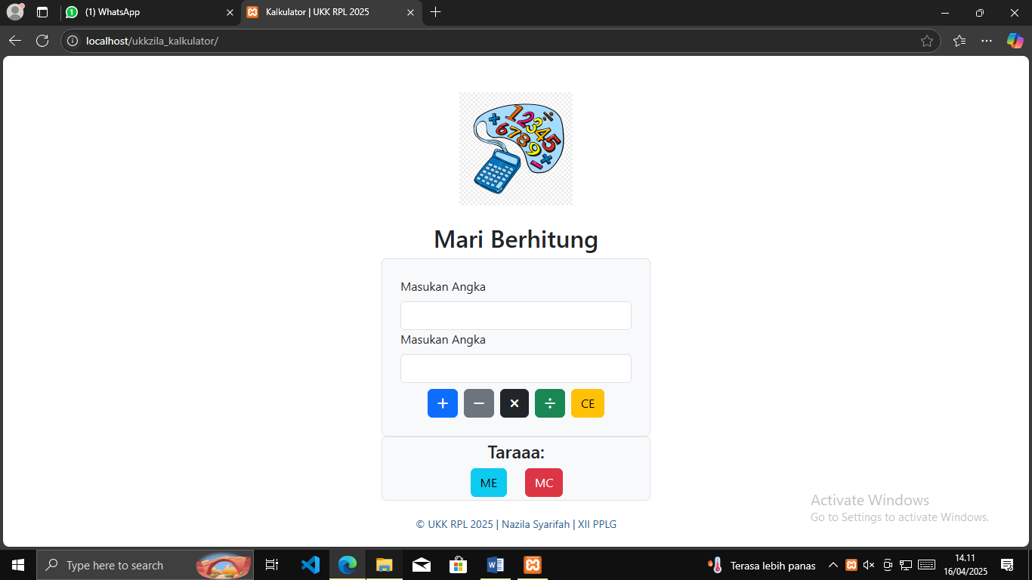

Gambar 1

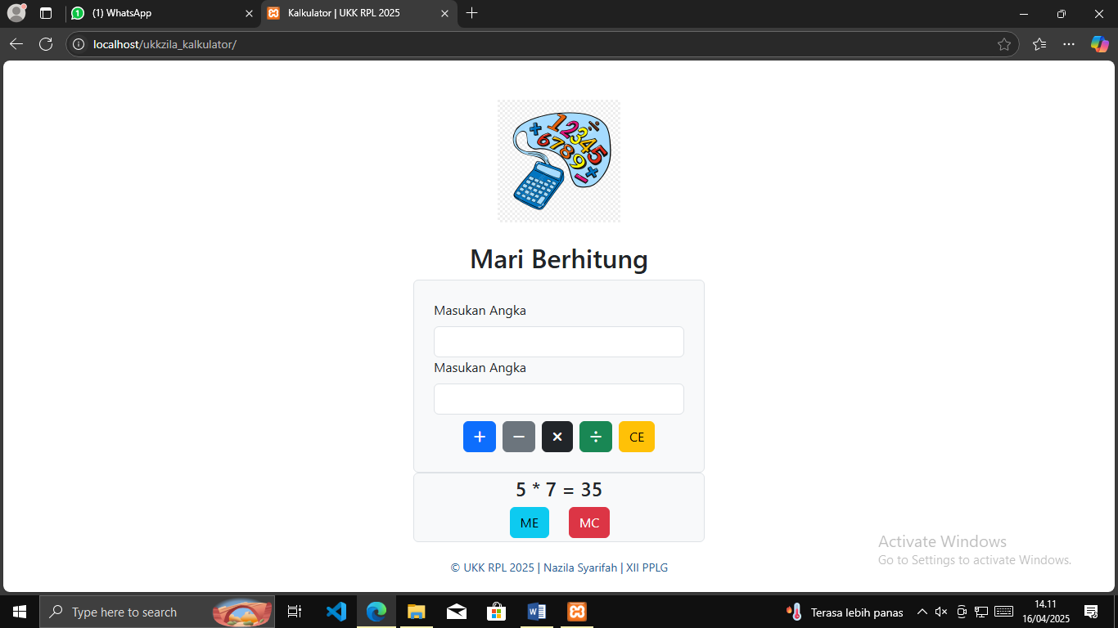

Gambar 2

1. Tahap Implementasi merupakan tahap penerapan dari hasil analisis dan desain sistem yang telah dibuat sebelumnya.

Berikut langkah-langkah pembuatan aplikasi diskon.

1. Buatlah folder dengan nama ukkzila_kalkulator (sesusai kebutuhan) yang disimpan didalam folder htdcos (C:\xampp\htdocs).

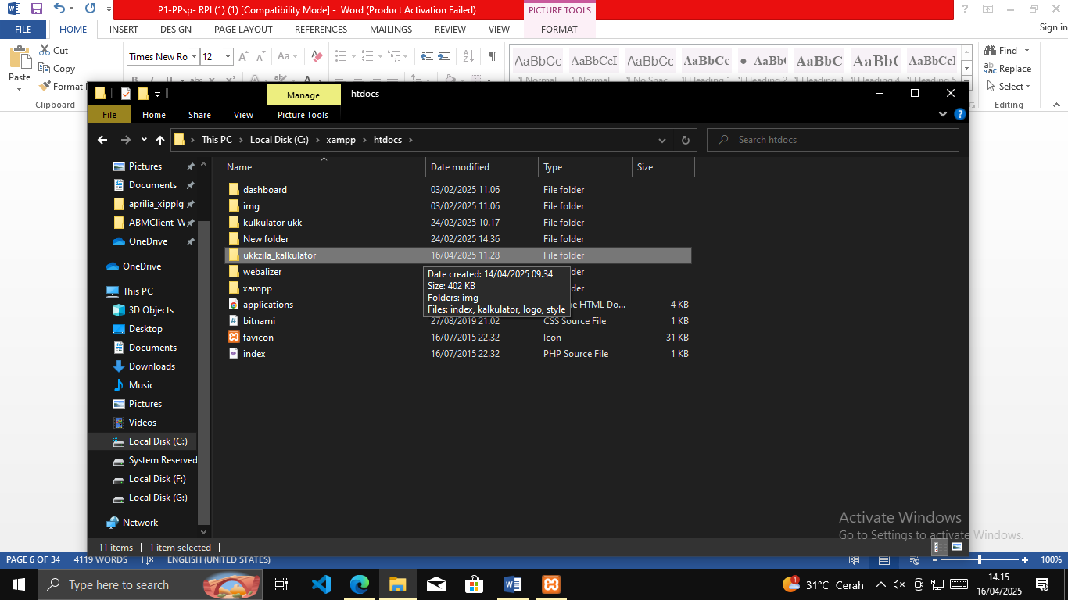

Gambar 3

1. Kemudian silahkan buka link bootstrap berikut ( <https://getbootstrap.com/docs/5.3/getting-started/introduction/> ). Ini digunakan sebagai kerangka awal untuk pembuatan aplikasinya. Setelah itu silahkan copy kodenya seperti gambar di bawah ini.

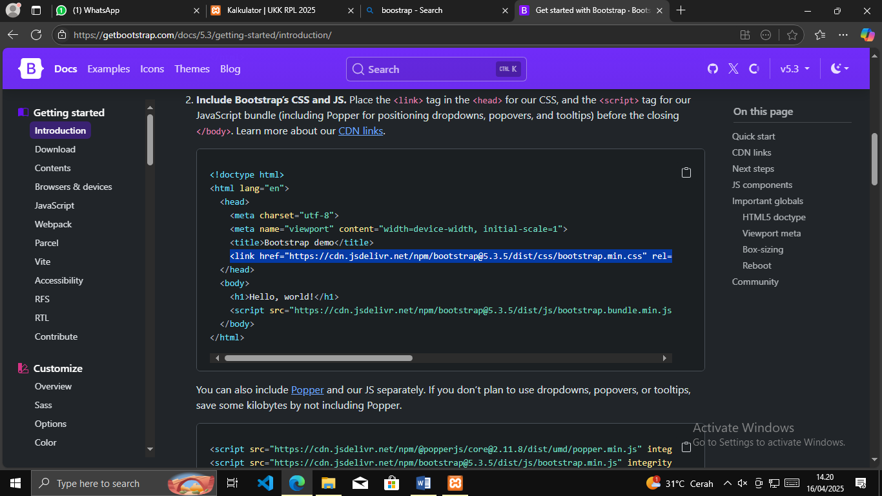

Gambar 4

1. Setelah itu silahkan buka visula studio code, lalu buka folder ukk_2025_kalkulator dan buatlah sebuah file baru bernama **index.php.** kemudian silahkan pastekan kode yang dicopy tadi. Kemudian simpan didalam folder ukk_2025_kalkulator

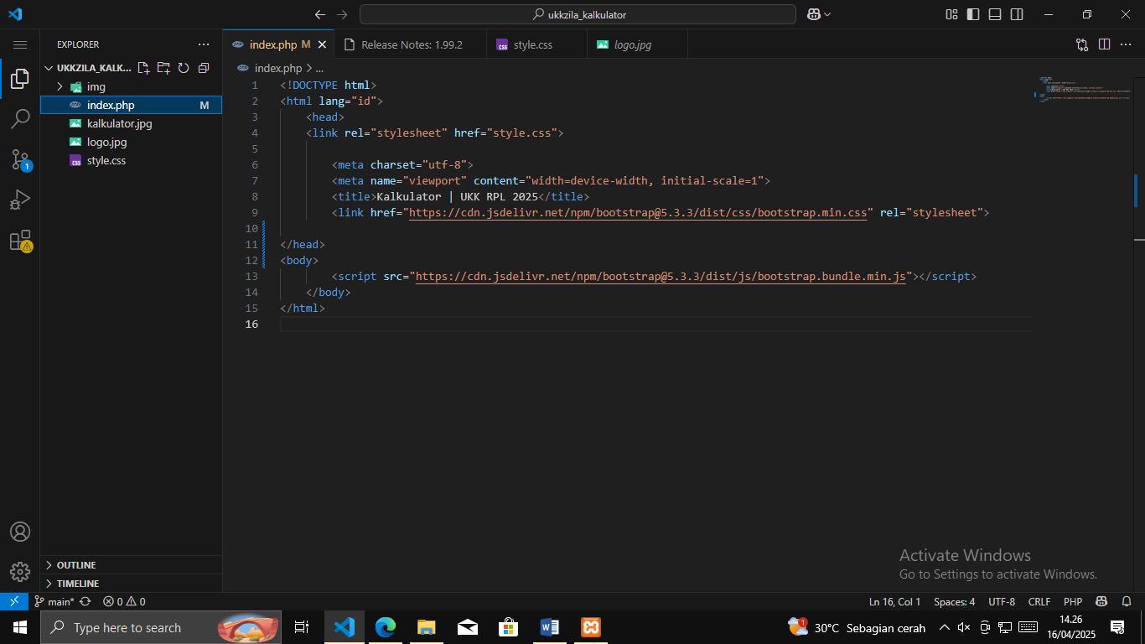

Gambar 5

4. Kemudian tambahkan kode seperti gambar dibawah ini!

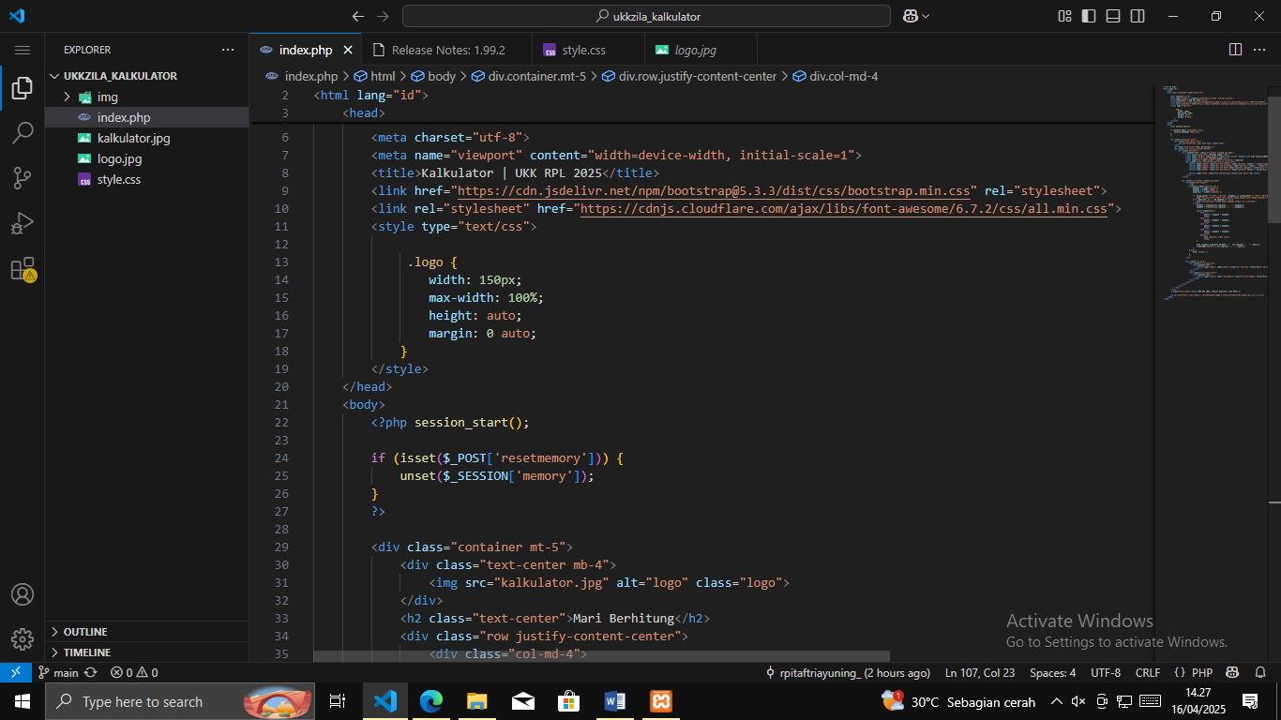

Gambar 6

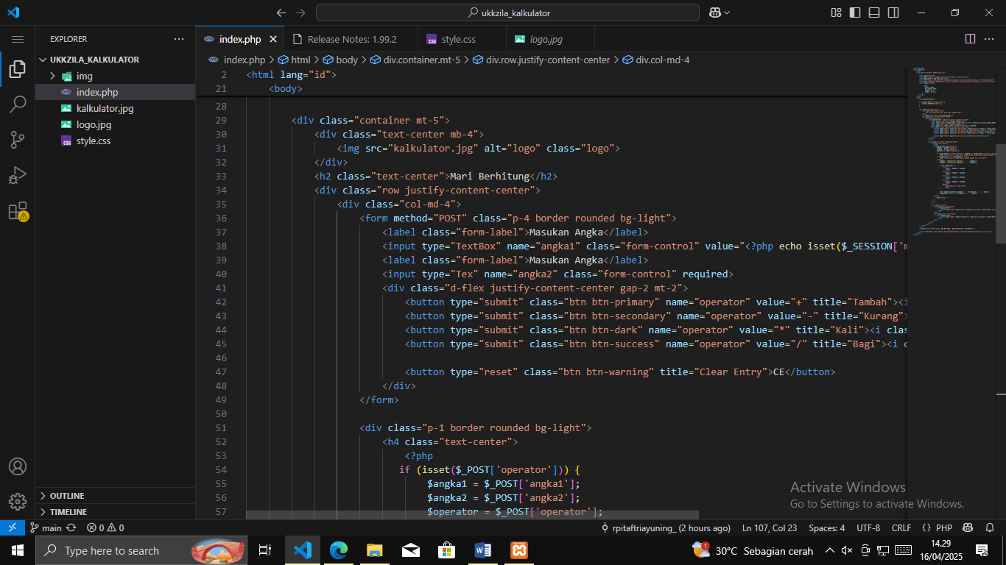

Gambar 7

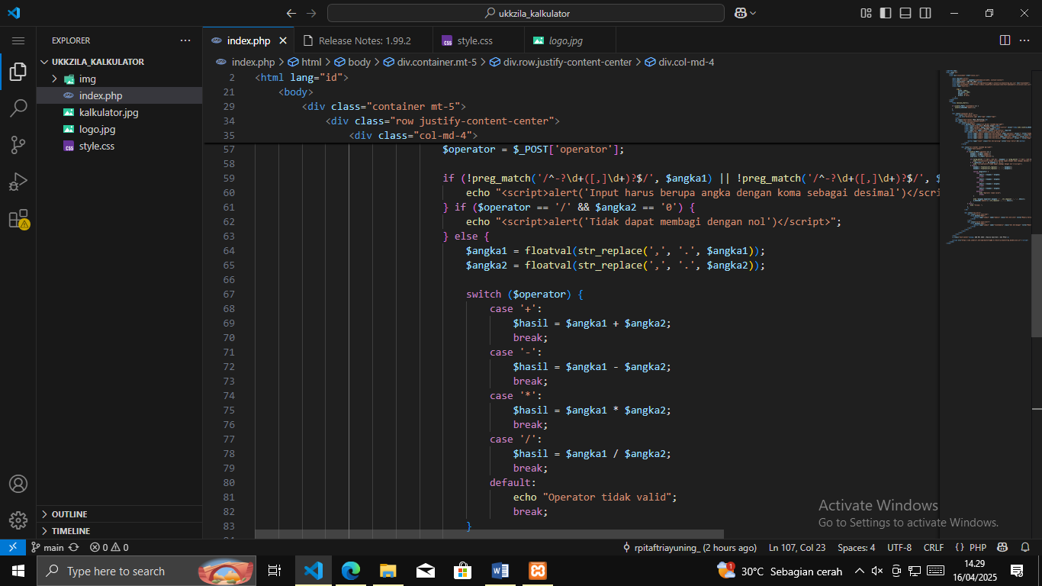

Gambar 8

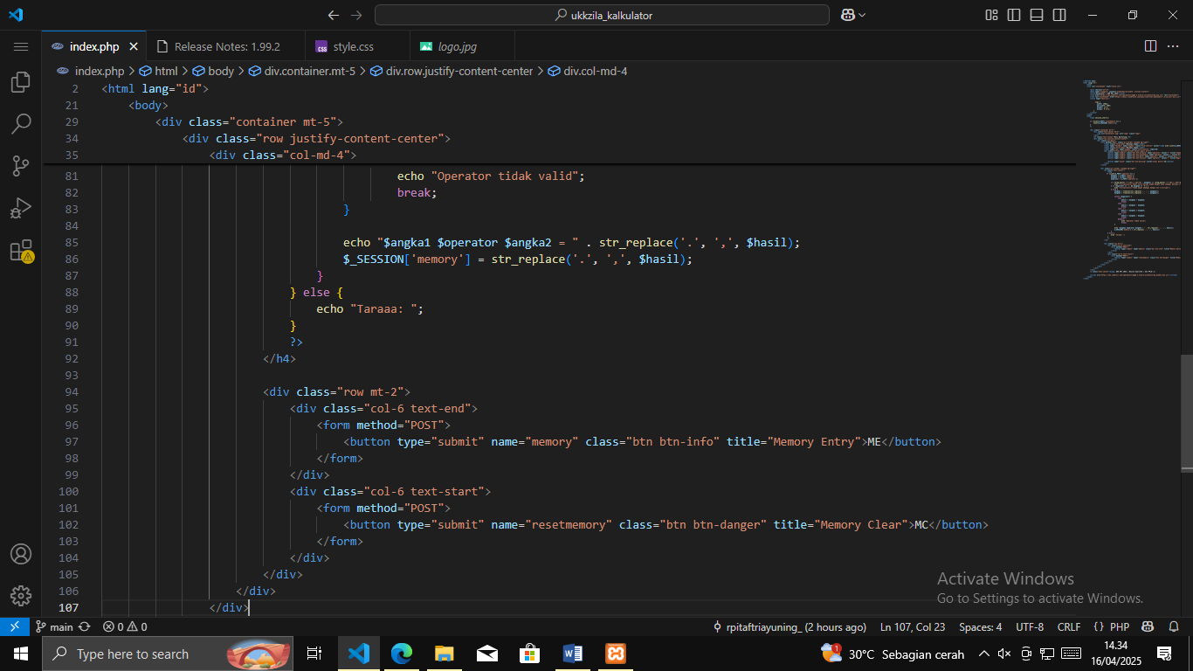

Gambar 9

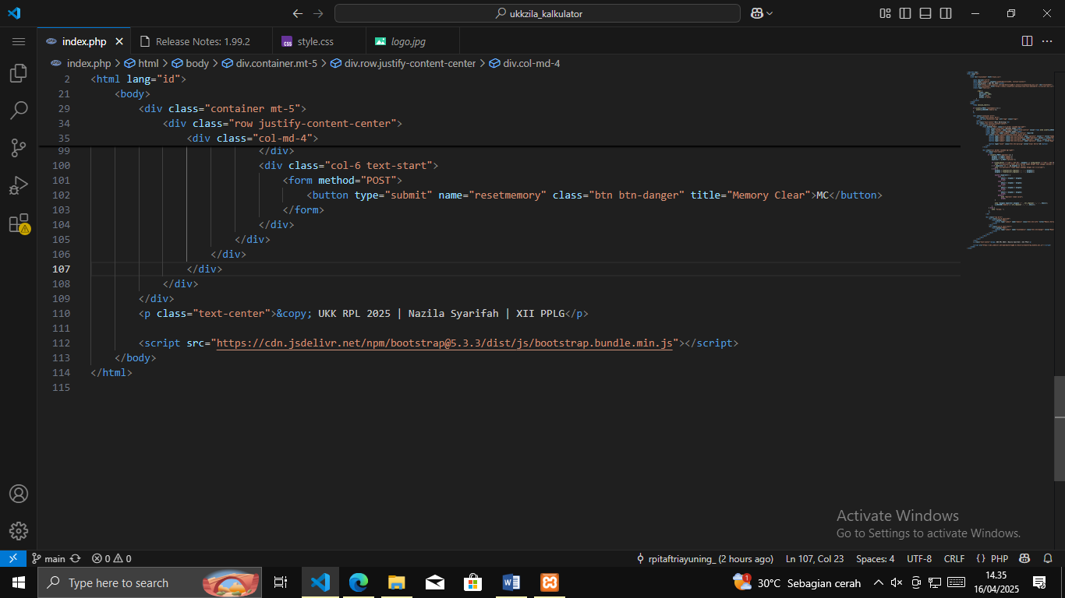

Gambar 10

5. Setelah selesai menambahkan kode, silahkan aktifkan terlebih dahulu xampp dan aktifkan apache

servernya. Kemudian buka browser untuk menjalankannya lalu ketikkan http://localhost/ukk_2025_kalkulator/Sehingga hasilnya seperti gambar dibawah ini.

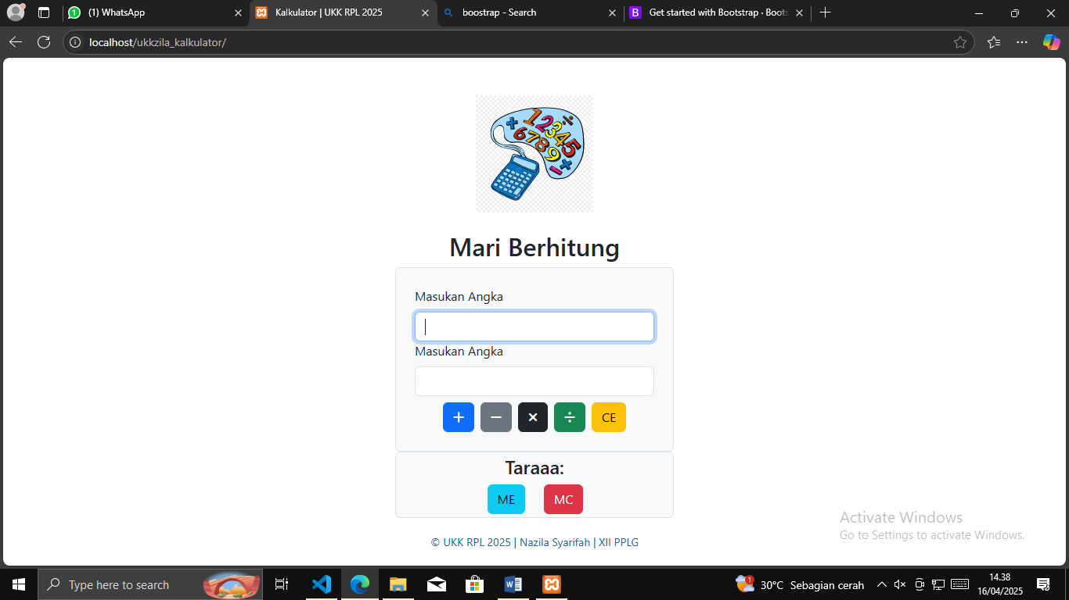

Gambar 11



Gambar 12 Menyimpan memori sementara



Gambar 13 alur kerja kalkulator input nilai

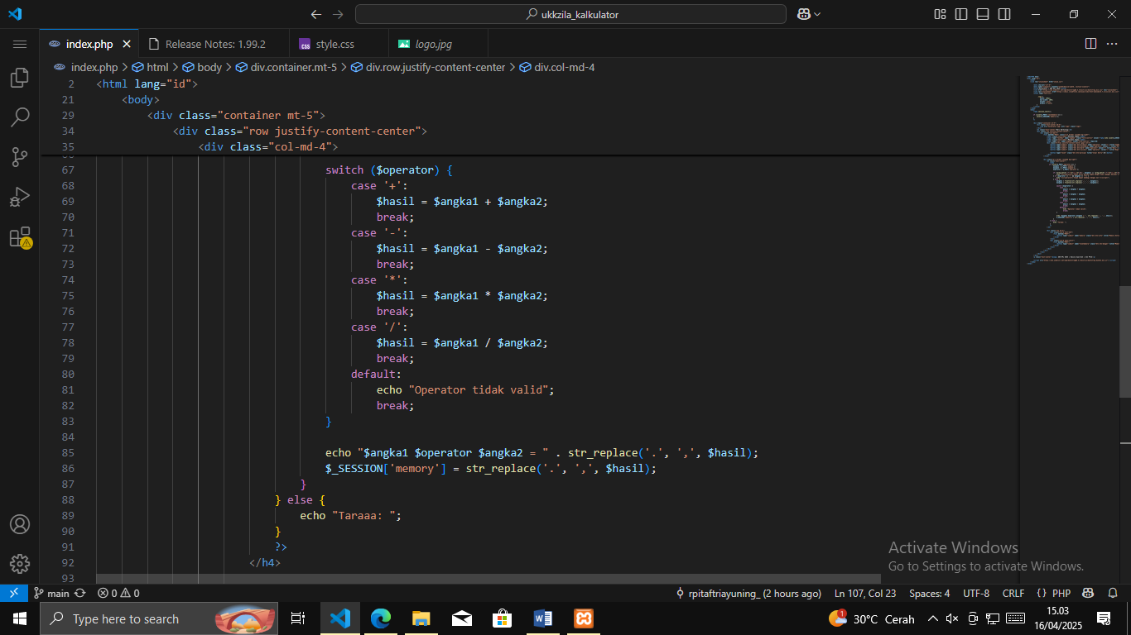

Gambar 14 Melakukan perhitungan sesusai operator yang

dipilih maka akan menyimpan hasil di variabel ”Taraa”/ “Hasil”



Gambar 15 fungsi ME menyimpan nilai terakhir ke input angka pertama

1. Apa tujuan utama dari project ini?

Untuk membuat aplikasi kalkulator sederhana berbasis web yang dapat menjumlah, mengurangi, mengalikan, dan membagi dua angka. Dapat menggunakan HTML, CSS dan PHP.

**2. Bahasa pemrograman apa saja yang kamu gunakan di sini?**

HTML, CSS (via Bootstrap), JavaScript, dan PHP.

#### 🧩 ****Struktur Data****

**17. Apa struktur data utama dalam kode ini?**

Variabel-variabel sederhana (angka1, angka2, operator, hasil) — ini bentuk data primitif (float/string).

### ****"Apa struktur data yang digunakan dalam program ini?"****

✅ **Jawaban:**

Struktur data yang digunakan dalam program ini adalah **tipe data primitif**, khususnya **angka (float)** dan **string**. Karena kalkulator ini hanya memproses dua angka dan operator, maka tidak perlu pakai array, object, atau struktur data kompleks lainnya.

### ****"Apa saja variabel yang digunakan dan fungsinya?"****

✅ **Jawaban:**

Berikut daftar variabel penting dalam program dan fungsinya:

| **Variabel** | **Fungsi** |
| --- | --- |
| $angka1 | Menyimpan nilai angka pertama dari input pengguna |
| $angka2 | Menyimpan nilai angka kedua dari input pengguna |
| $operator | Menyimpan simbol operasi yang dipilih pengguna (+, -, *, /) |
| $hasil | Menyimpan hasil perhitungan dari $angka1 dan $angka2 sesuai operator |
| $_POST[...] | Menyimpan data input yang dikirim dari form (metode POST) |

perintah kedua pas di tanya dapat memperbaiki program penguji minta di perubahan codingan seperti method penjumlahan sepereti di +,-, /,x

**"Jelaskan konsep data dan struktur data yang digunakan dalam aplikasi kalkulator ini!"**

### 1. ****Konsep Data****

* **Data input**: berasal dari pengguna melalui form (angka1 dan angka2) dengan tipe data **string**, kemudian diubah menjadi **float** (angka desimal).
* **Operator**: data yang dikirim dari tombol seperti +, -, *, /, bertipe **string**.
* **Hasil**: hasil perhitungan, bertipe **float** atau **string** (kalau error).

### 2. ****Struktur Data yang Digunakan****

* **Variabel sederhana**:
  + $angka1, $angka2, $operator, $hasil → menyimpan nilai input & hasil
* **Array session**:
  + $_SESSION['history'] → struktur data berupa **array**, menyimpan beberapa hasil perhitungan sebelumnya.
  + Setiap elemen dalam array adalah **string** hasil perhitungan, misalnya "5 + 3 = 8".

### 3. ****Fungsi / Modularisasi****

* Perhitungan menggunakan **fungsi-fungsi terpisah** seperti tambah(), kurang(), dll.
* Fungsi ini membantu mengorganisir kode berdasarkan **konsep pemrosesan data modular**.

## 🧩 Bonus (kalau ditanya lebih lanjut):

### "Apa manfaat menggunakan struktur data array di sini?"

Struktur data array (seperti $_SESSION['history']) memudahkan untuk menyimpan dan menampilkan **riwayat perhitungan**, yang bisa digunakan untuk fitur seperti "Memory Entry" (ME) dan "Memory Clear" (MC). Ini membuat program lebih interaktif dan fleksibel.

**"Jelaskan bagian-bagian tampilan (UI) dari aplikasi kalkulator ini dan hasil eksekusinya ketika dijalankan!"**

## ✅ Contoh Jawaban yang Bagus dan Lengkap:

### 1. ****Identifikasi UI (User Interface) – Rancangan Tampilan****

Tampilan kalkulator ini dirancang menggunakan **Bootstrap**, dan terdiri dari beberapa elemen:

* **Logo**:
  + Berada di bagian atas, menggunakan elemen <img> dengan class logo.
* **Judul**:
  + <h2 class="text-center">Kalkulator Sederhana</h2>
* **Form Input**:
  + **Angka Pertama**: <input type="text" name="angka1" ...>
  + **Angka Kedua**: <input type="text" name="angka2" ...>
* **Tombol Operator**:
  + Terdapat 4 tombol untuk operasi dasar:
    - Tambah + (btn-primary)
    - Kurang - (btn-secondary)
    - Kali * (btn-success)
    - Bagi / (btn-info)
  + Menggunakan ikon dari **Font Awesome**
* **Tombol CE (Clear Entry)**:
  + <button type="reset" ... class="btn btn-warning">CE</button>
* **Tombol ME / MC**:
  + ME (Memory Entry): Menyimpan hasil ke input
  + MC (Memory Clear): Menghapus hasil/riwayat
* **Output Hasil**:
  + Ditampilkan di bawah tombol dalam elemen <h4>:

php

CopyEdit

echo "$angka1 $operator $angka2 = $hasil";

* **Riwayat Perhitungan** (kalau fitur ini ditambahkan):
  + Menggunakan <ul> untuk menampilkan $_SESSION['history']

### 2. ****Identifikasi Hasil Eksekusi****

Saat pengguna mengisi angka dan memilih operator:

* Program akan memproses input, lalu menampilkan hasil perhitungan.
* Contoh:
  + Input: angka1 = 5, angka2 = 2, operator = *
  + Output: 5 * 2 = 10

Jika input tidak valid:

* Akan muncul alert() menggunakan JavaScript:
  + "Input harus berupa angka"
  + "Tidak dapat membagi dengan nol"

## 🎯 Ringkasan

"UI pada aplikasi ini terdiri dari form input, tombol operator, dan hasil output. Setiap elemen punya fungsi interaktif yang mendukung proses perhitungan, dan hasil eksekusi akan langsung ditampilkan ke layar atau disimpan sebagai riwayat."